7.разред
Драга децо ово је комплекс вежби који требате сваког дана а минимум 3 пута у току недеље да урадите.Препоручујем да то урадите пре осталих школских обавеза.Немојте журити,концентришите се на правилно извођење сваке вежбе и будите свесни да ово радите због свог здравља.Такође знајте да је физичка активност најбитнија за побољшање имуног система који нас штити од вируса и других болести.Ниједан лек не може да замени покрет а покрет може да замени сваки лек !

1.Загревање: https://www.youtube.com/watch?v=iSSAk4XCsRA
Ову вежбу радите 4х по 30 секунди са малим паузама између понављања

2.Вежбе обликовања
Редни бр. |  | Опис | Намена | Дозирање |  | Фотографије
1. |  | Почетни положај:Стојећи,благо раскорачни став,приручење.  -Прегибање у зглобу врата у десну и леву страну,и унапред и уназад | Јачање и истезање мишића врата | 8 понављања за сваку варијанту |  | 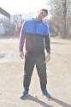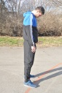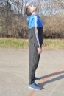
2. |  | Почетни положај:Стојећи,благо раскорачни став,приручење.  -Кружење у зглобу рамена унапред и уназад у сагиталној равни | Јачање мишића раменог појаса | 8 понављања |  | 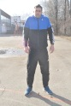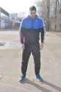
3. |  | Почетни положај:Стојећи,благо раскорачни став,приручење.  -Од приручења кроз заручење до узручења и онда кроз предручење до приручења(бочни кругови)  -Иста вежба само у другом смеру | Јачање мишића руку и раменог појаса | 10 понављања за сваку варијанту |  | 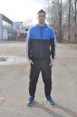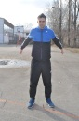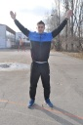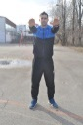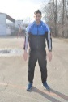
4. |  | Почетни положај:Стојећи,благо раскорачни став,узручење.  -Бочни кругови.Истовремено једна рука прави круг унапред,друга уназад | Побољшање координације и јачање мишића руку и раменог појаса | 10 понављања за обе варијанте |  | 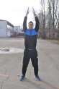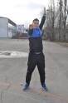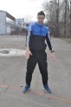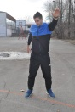
5. | Почетни положај:Стојећи,благо раскорачни став,једна рука у одручењу а друга на грудима  -Засук трупом са зибом у једну па у другу страну, истовремено смењивање рада руку, десна на бок лева у одручењу и обратно |  | Јачање и истезање мишића руку и трупа | 10 понављања |  | 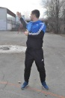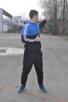
6. | Почетни положај:Стојећи,шири раскорачни став,једна рука на куку а друга благо савијена у лакту у узручењу  -Отклон трупа у леву и десну страну са зибом, истовремено смењивање рада руку, десна на бок лева у узручењу и обратно |  | Јачање и истезање мишића трупа | 10 понављања |  | 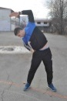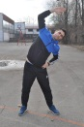
.7 | Почетни положај:Стојећи,шири раскорачни став,руке на куковима  -Претклон и отклон трупом са зибом |  | Јачање и истезање мишића трупа, развој покретљивости кичменог стуба | 10 понављања | 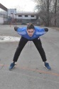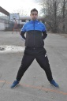
8. | Почетни положај:Стојећи,благо раскорачни став,руке на коленима  -Кроз благи чучањ кружење у зглобу колена на једну и на другу страну |  | Јачање мишића ногу | 10 понављања u обе варијанте | 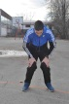
9. | Почетни положај:Стојећи,благо раскорачни став,руке на куковима  -Кружење у скочном зглобу на обе стране(на прстима).Лева па десна нога |  | Јачање и истезање мишића стопала | 10 понављања у обе варијанте | 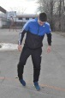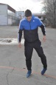

3.Вежбе Снаге
-2 серије склекова дечаци 15х,девојчице 10
-2 серије трбушњака 25х сви
-2серије чучњева 20 сви

4.Вежбе истезања
-У седећем ставу прстима шаке дохватити прсте на стопалима и задржати пар секунди,ноге су скупљене
- У седећем ставу прстима шаке дохватити прсте на стопалима и задржати пар секунди.ноге су раширене
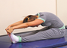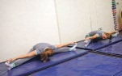

Историја одбојке. Напомена: Обратите пажњу, на крају недеље ћемо имати тест.

Вилијам Морган је записан као створитељ одбојке, коју је оригинално назвао „минтонет“.^{[4][5]} Морган је дипломирао на Колеџу Спрингфилд где је упознао Џејмса Нејсмита, који је 1891. године измислио кошарку. Годину дана након што је дипломирао, Морган је отишао у Холјок, где је добио место директора физичког васпитања. То место му је омогућило директан утицај на вежбе за рекреацију и развој спорта.^{[6]}
Његово вођство је одлично прихваћено и његови разреди су се свакодневно повећавали. Схватио је да би било добро да измисли неку рекреацијску такмичарску игру како би свој програм учинио разноврснијим. Кошарка му се учинила као добар избор, али само за млађе чланове, за оне мало старије му је била потребна нека мање насилна.
У то време Морган није нигде могао наћи игру која је личила на одбојку, па ју је он створио из својих особних метода тренирања и рекреације. Описујући своје прве експерименте, Морган је рекао: „У потрази за одговарајућом игром, прво ми је тенис пао на памет, али за њега су нам биле потребне лоптице, рекети, мрежа и остала опрема па сам од њега одустао, но идеја мреже ми се учинила згодном. Подигли смо мрежу на висину од 1,98 метар, изнад главе просечног мушкарца. Уз то нам је била потребна и лопта. Прво ми је пала на памет кошаркашка, али та је била превелика и претешка."
На крају, Морган је замолио да у фабрици А. Г. Спалдинг и Брос. направе одговарајућу лопту, што су ови и учинили. Направили су кожну лопту, чији је обим био око 65 cm, а тежина око 300 грама. Након тога, Морган, с још два пријатеља, написао прва правила одбојке.
Почетком 1896. године у Спрингфилду на Колеџу YMCA организована је конференција где су се окупили сви директори физичког васпитања YMCA. На тој конференцији је Морган први пут демонстрирао новостворену игру. Саставио је две екипе од по пет играча који су пре саме конференције одиграли „минтонет“. Морган је присутнима објаснио да се је ова игра предвиђена за дворану, али да се може играти и на отвореноме. У игри је могао учествовати неограничен број играча, а главни циљ је био одржавати лопту у ваздуху, изнад мреже, с једне стране на другу. ^{[7]}
Игра је на конференцији врло добро прихваћена само је промијењено име у „волибол“. Морган је још порадио на правилима игре и 1897. године је изашао први приручник с главним подацима о игри и као додатак су изашла и прва правила одбојке.

